牵手谋转变，教研促发展

------记常州市第四轮英语城乡牵手活动

春之末尾，夏之开始，风还是轻柔的，气温正好。5月11日上午，常州市第四轮优秀教师城乡牵手活动英语第7次活动在新桥高中如期举行。在北郊高中刘青老师的带领下，紧接第六次阅读课活动的教研结果，本次活动呈现课外阅读材料教学展示。

活动议程第一项是由新桥高中的周益萍老师带来的一节新外研版选择性必修第四册Business Blossoms的课外阅读材料展示课。周老师在教学的过程中以问题为导向，循循善诱，娓娓道来，节奏舒缓，适应学生的学情；采用泛读与细读相结合的方式处理文本材料，也补充了拓展知识扩充学生的知识储备。 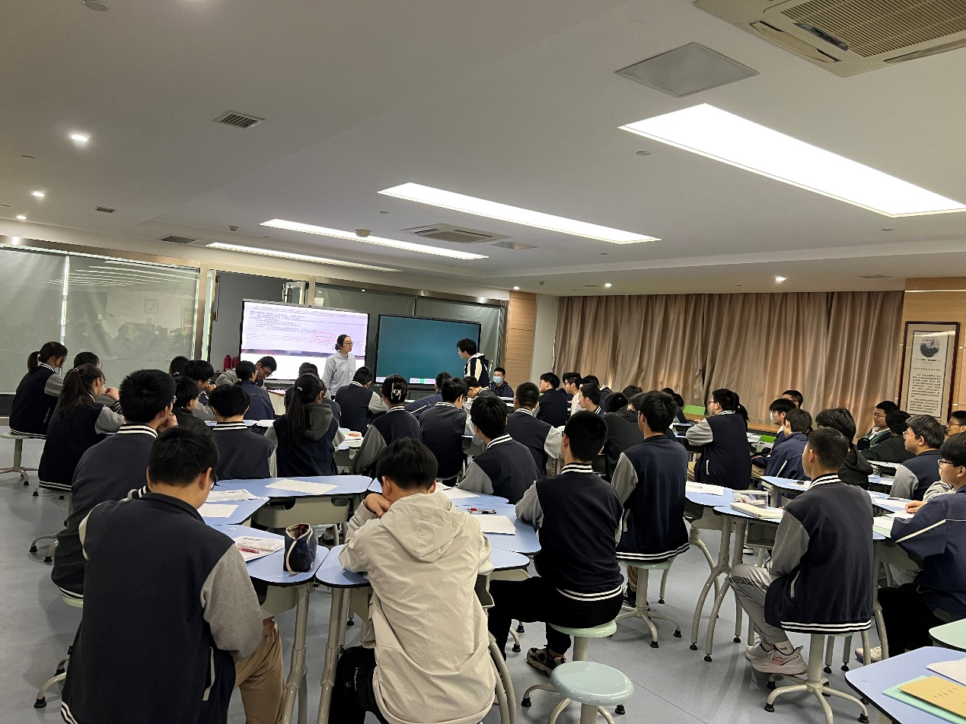

第二部分是本校老师的评课环节。大家肯定了周老师课堂的优点，同时也提出了一些需要改进的地方，比如说汶红娟老师指出了一些语言表达方面需要注意的点；张素兰老师认为应该加快课程的节奏，指令可以更加清晰一点，各个环节之间的衔接可以适当改进；沈亚黎老师提出教学目标的重要性、应注重信息的重现与整合，简单的信息可以跟学生一起呈现，而开放性、生成性的问题可以让学生个别讨论回答，同时要注意课堂的时间把控和课堂氛围的调动。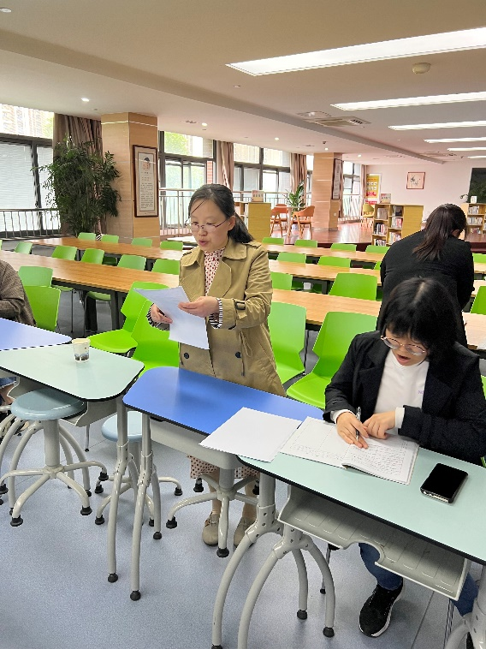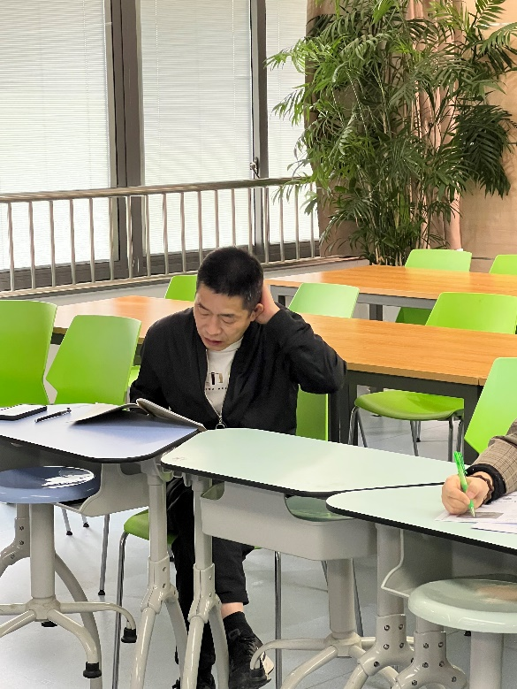

最后是北郊高中刘青老师的磨课环节。不管听多少次，每一次都会被刘老师的思维所折服，每一次都能学习到新知识。刘老师从各个方面对该堂课可以提升的地方做了一个详细的解说，从教学目标的设定、导入、怎么读材料、各个环节怎么浑然一体地衔接到最后的输出，培养学生的思维能力，平衡语篇阅读和它的育人价值，由课堂到课外，启发学生对自己未来的思考。各位听课的老师都受益匪浅。每一次思想上的交流，都会生成新的认知，相信随着牵手活动的不断深入，新中教师会有更多大收获！

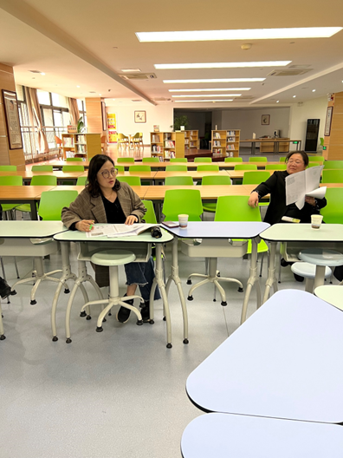

摄影：杨丽 撰稿：杨丽 审核： 高健